Министерство науки и высшего образования Российской Федерации

Федеральное государственное бюджетное образовательное учреждение высшего образования

«Рязанский государственный радиотехнический университет

имени В.Ф. Уткина»

Кафедра АСУ

Отчёт о практической работе №5

«Метод анализа иерархий»

По дисциплине

«Математические основы принятия решений»

Выполнил ст. гр. 135

Бардин М.С.

Проверил:

Челебаева Ю.А.

Челебаев С.В.

Рязань 2023

**Цель работы**

Реализовать метод анализа иерархий на языке высокого уровня.

**Теоретическая часть**

Метод анализа иерархий предполагает выполнение следующих трех этапов.

**Этап 1.** С привлечением эксперта формируется матрица парных сравнений .

Произвольный элемент  этой матрицы представляет собой положительное число, показывающее во сколько раз вес объекта  больше веса объекта .

При формировании матрицы парных сравнений добиться от эксперта выполнения первых двух свойств 1 – 2 не составляет труда (для этого сразу следует положить все диагональные элементы матрицы равными единице, а все элементы, расположенные ниже главной диагонали, вычислить на основе свойства обратной симметричности, используя элементы, расположенные выше главной диагонали, которые получены от эксперта). Таким образом, от эксперта необходимо получить только сведения о результатах сравнения объектов, содержащуюся в  элементах матрицы , расположенных выше главной диагонали.

Третье свойство (свойство совместности) на практике, как правило, оказывается невыполненным. По этой причине матрица парных сравнений, как правило, отличается от «идеальной» матрицы относительных весов тем, что она не удовлетворяет свойству совместности (3). Кроме того, у матрицы парных сравнений максимальное собственное значение чаще всего не совпадает с . Всегда выполняется неравенство , причем равенство здесь имеет место тогда и только тогда, когда матрица обладает свойством совместности. Автор МАИ, Т. Саати, ввел специальный числовой показатель

,

называемый **индексом совместности**, который оценивает «степень невыполнения» свойства совместности. Так, если индекс совместности не превосходит 0.1, т.е. , то «степень невыполнения» свойства совместности считается приемлемой и построенная матрица парных сравнений используется на следующих этапах для определения весового вектора. В противном случае рекомендуется предложить эксперту произвести уточнение элементов матрицы таким образом, чтобы индекс совместности оказался в допустимых пределах. После того, как матрица парных сравнений с приемлемым индексом совместности сформирована, переходят к следующему (второму) этапу.

**Этап 2.** На этом (втором) и последующем этапах используется последнее, четвертое свойство матрицы парных сравнений. А именно, применяя соответствующие численные методы, следует найти максимальное собственное значение  матрицы (для этого нужно вычислить максимальный вещественный корень алгебраического уравнения *n*-й степени  (матрица  – это матрица, в которой на главной диагонали находятся единицы, а все остальные элементы равны нулю). Поскольку величина собственного значения непрерывно зависит от коэффициентов матрицы , «небольшое» отклонение коэффициентов этой матрицы от коэффициентов «идеальной» матрицы относительных весов, выражаемое в выполнении неравенства , должно, по мнению автора метода, привести к малой величине ошибки последующего вычисления весового вектора. Это обстоятельство служит определенным оправданием применения МАИ.

**Этап 3.** Далее, подставив найденное максимальное собственное значение , полученная таким образом однородная система линейных уравнений решается относительно неизвестного вектора  (для этого может быть использован, например, известный из курса линейной алгебры метод последовательного исключения неизвестных Жордана-Гаусса). Найденное решение этой системы в виде набора *n* положительных чисел  и составит искомый весовой вектор. При необходимости этот вектор всегда можно нормировать, т.е. разделить каждую его компоненту на сумму всех компонент.

**Исходные данные (Вариант 2)**

|  |  |  |
| --- | --- | --- |
| Номер варианта | Размер матрицы n | Случайная согласованность |
| 2 | 8 | 1,41 |

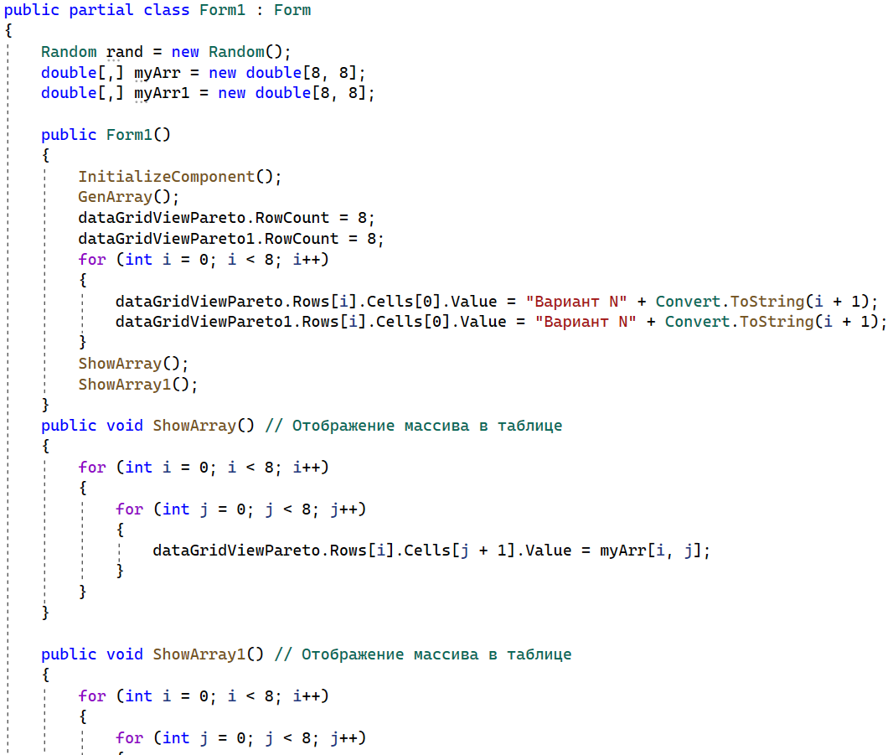

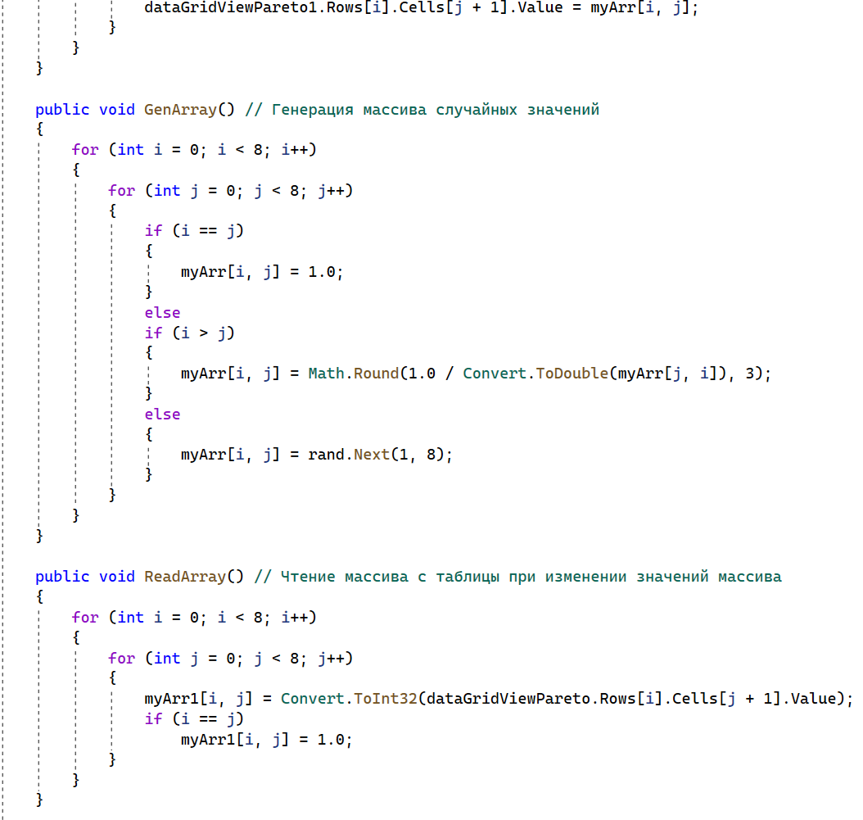

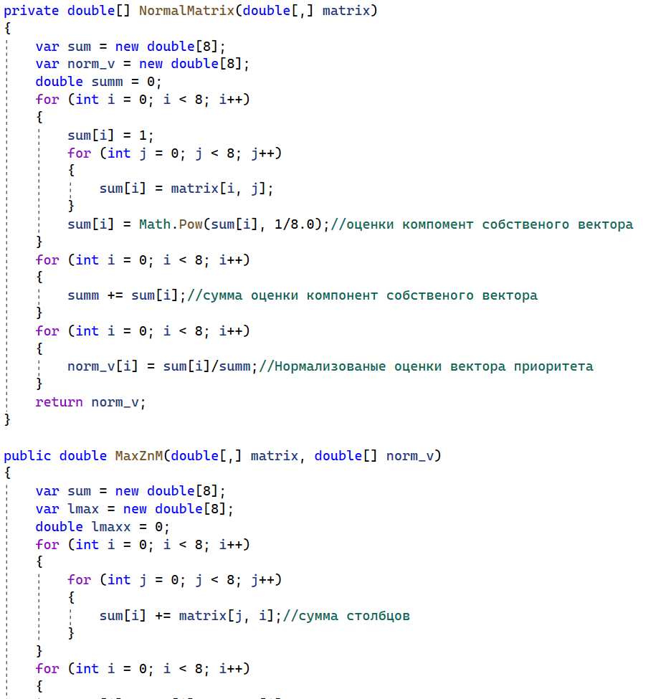

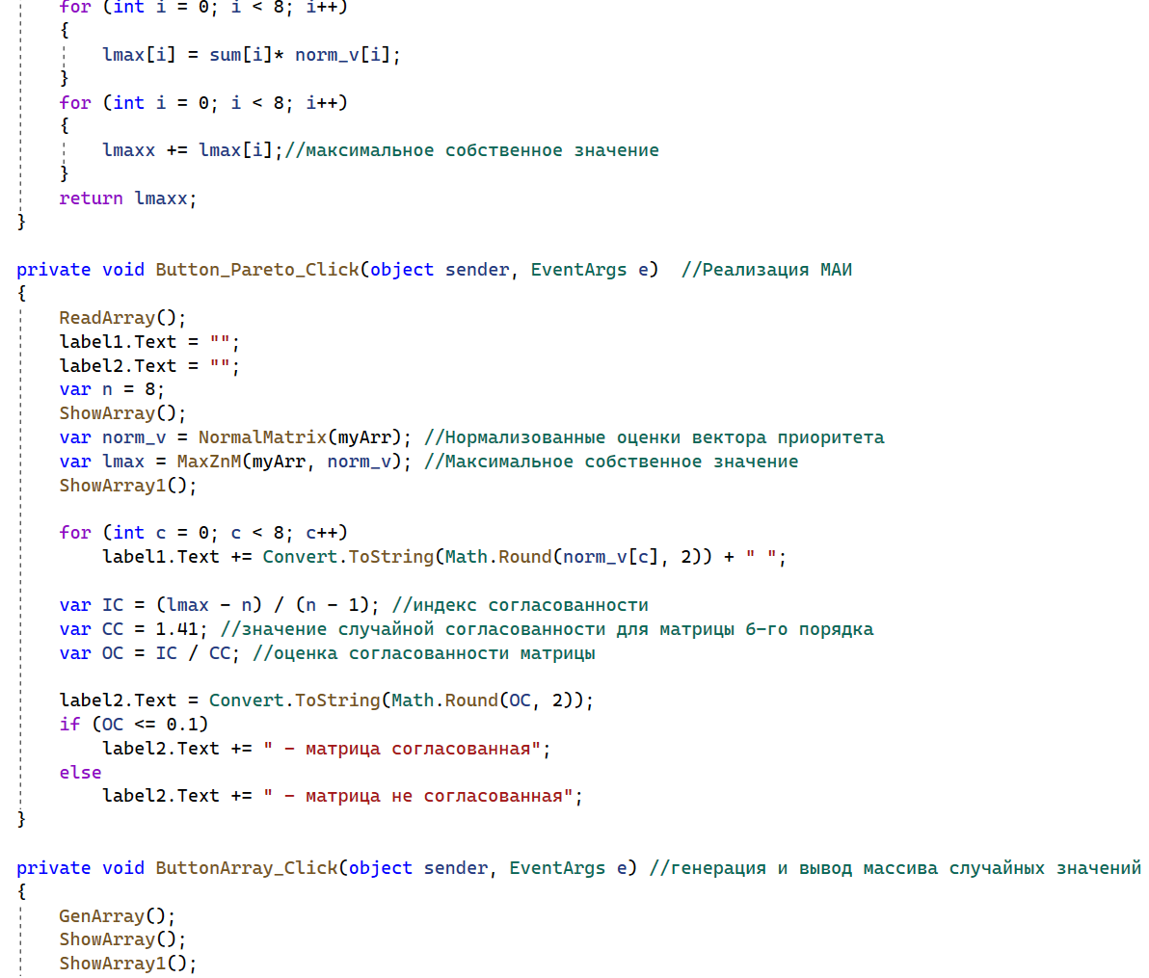

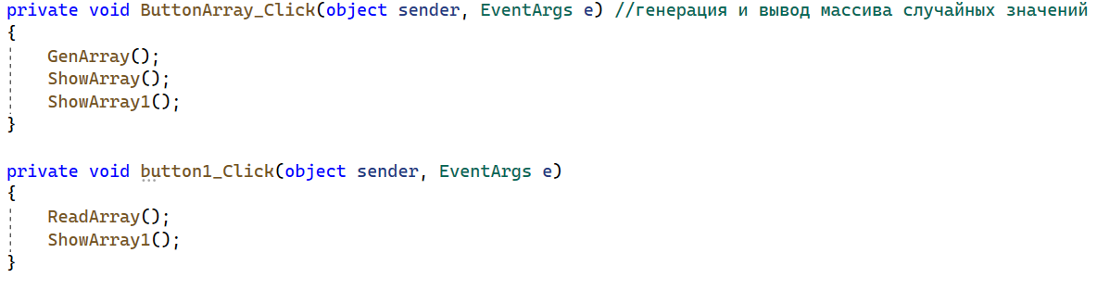

**Выполнение программы**

Результат выполнения программы представлен на рисунке 1.

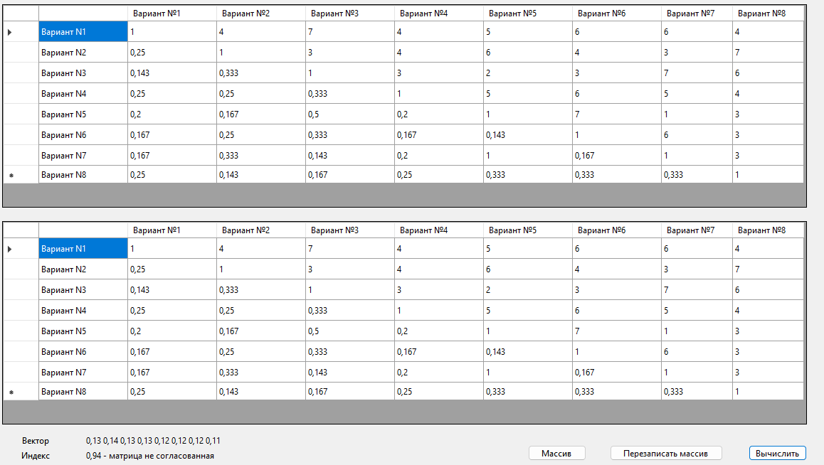

**Вывод**

В данной работе был реализовал метод анализа иерархий (МАИ) на языке C#.